«БЕЛОРУССКИЙ ГОСУДАРСТВЕННЫЙ УНИВЕРСИТЕТ

ИНФОРМАТИКИ И РАДИОЭЛЕКТРОНИКИ»

Кафедра интеллектуальных информационных технологий

Отчет по лабораторной работе №1

По дисциплине: Аппаратные основы интеллектуальных систем

На тему: Представление числовой информации и выполнение в ЭВМ арифметических операций над числами, представленными в разных формах и кодах.

Выполнил: Белоус П. А.
Группа 921702

Проверил: Захаров В.В.

Минск 2020

Цель работы: повторение и закрепление материала по представлению числовой информации в ЭВМ (системам счисления и формам представления чисел), освоение навыков выполнения арифметических операций над числами, представленными в разных формах и кодах.

Задание: составить и проверить программу, обеспечивающую выполнение следующих задач:

- Перевод из десятичной системы счисления в двоичную и выполнение сложения/вычитания чисел Х1 и Х2 в прямом, дополнительном и обратном кодах всех вариантов слагаемых
(+/+; +/-; -/+; -/-).

- Выполнить умножение модулей двух чисел Х1 и Х2 (значения чисел взять из соответствующих вариантов задания №1), определить знаки произведения для всех вариантов знаков сомножителей.

- Выполнить деление модуля числа Х1 на модуль числа Х2 (значения чисел взять из соответствующих вариантов задания №1). Результат округлить до 5 разрядов. Определить знаки частного для всех вариантов знаков делимого (Х1) и делителя (Х2).

- Выполнить сложение двух чисел Х1 и Х2, представленных в форме с плавающей точкой.

Значения мантисс М1 и М2 взять из соответствующих вариантов значения чисел Х1 и Х2 задания №1.

Значения порядков (Р1 и Р2) взять Р1=0,100 ; Р2=0,101 для всех вариантов значений мантисс.

Вариант 4

Х1 = ±11, Х2 = ±21
Ход и результаты работы:

- программе задаются константные числа ±11 и ±21 в десятичной СИ. При выводе результатов операций сложения, вычитания, умножения чисел ±11 и ±21 программа представляет результат в прямом, обратном и дополнительном кодах.

Выход программы:

- Результат операции сложения:

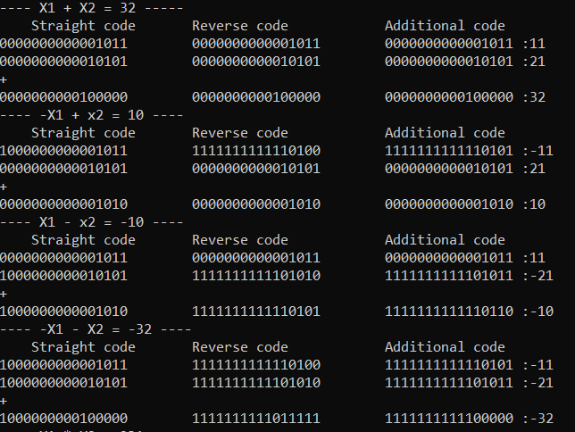

- Результат операции умножения: 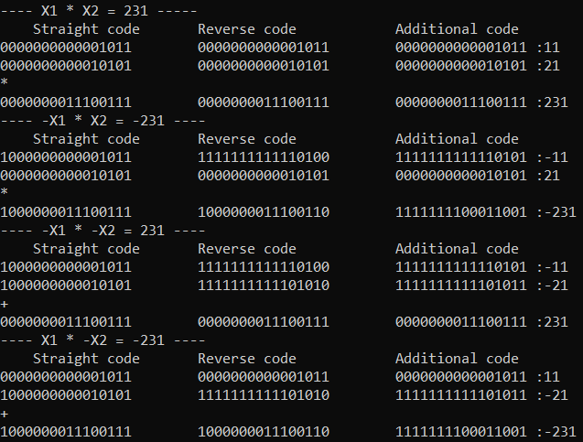

- Результат операции деления:
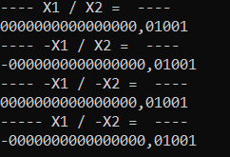

- Результат операции сложения в форме с плавающей точкой 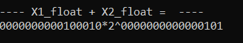
Вывод

- ЭВМ для кодирования информации применяется двоичная система счисления, то есть все числа в компьютере представляются с помощью 1 и 0.

Двоичные числа представляются в трех основных кодах — прямом, обратном

- дополнительном. Прямой, обратный и дополнительный коды одинаковы для положительного числа; для отрицательного числа прямой код представляет собой инверсию прямого кода его модуля и установку единицы в его знаковом разряде (1

— минус, 0 — плюс), обратный — инверсию прямого, за исключением инверсии знакового разряда, а дополнительный — суммирование обратного кода и единицы в исходной разрядности без учета знакового разряда.

Алгоритм перевода чисел из одной системы счисления в другую СС:

- Из десятичной системы счисления:

  - разделить число на основание переводимой системы счисления; o найти остаток от деления целой части числа;

o записать все остатки от деления в обратном порядке;

- Из двоичной системы счисления в десятичную систему счисления необходимо найти сумму произведений основания 2 на соответствующую степень разряда;

Арифметика в двоичной системе счисления базируется на операции сложения

— к ней сводятся вычитание, умножение и деление. Алгоритм сложения ничем не отличается от такого же алгоритма в десятичной системе счисления, за исключением того, что из-за ограниченности разрядной сетки (8, 16, 32 и 64 разрядов фиксировано) иногда происходит ее переполнение, что приводит к ошибочному результату. В качестве размерной сетки в лабораторной работе была выбрана сетка размером 16 разрядов, 1 из которых (старший) отводится под знак числа. Умножение является цикличной операцией, основанной на сложении и поразрядном сдвиге числа. Деление практически идентично умножению: вместо сложения используется вычитание (которое, как упоминалось выше, идентично сложению).

Прямой код удобен для сложения чисел одинакового знака (+/+ или -/-), но для сложения чисел разных знаков используется обратный или дополнительный коды. Вычитание подобно сложению. Необходимо лишь использовать не прямой, а обратный или дополнительный код чисел.

Двоичный обратный код совпадает по записи с прямым кодом, если число положительное, если же число отрицательное, то все цифры числа заменяются на противоположные (1 на 0, а 0 на 1) и в знаковый разряд заносится единица. Значительно упрощает работу с числами разных знаков так же сводит оставшиеся
операции (вычитание, деление, умножение) к сложению. Однако перевод в двоичную систему усложняется.

Двоичный дополнительный код совпадает по записи с прямым кодом, если число положительно, если же число отрицательное, то к обратному коду числа к младшему разряду добавляется единица. Позволяет заменить операцию вычитания операцией сложения и сделать операции сложения и вычитания одинаковыми для беззнаковых чисел. Дополнительный код имеет все достоинства прямого кода.

Представление числа с фиксированной точкой:

- достоинствам использования чисел с фиксированной точкой относятся простота выполнения арифметических операций, высокая точность изображения чисел и удобство при работе с целочисленными вычислениями. Недостаток: небольшой диапазон представления чисел.

Представление числа с плавающей точкой:

Достоинство: значительно больший диапазон возможных представлений чисел по сравнению с формой с фиксированной точкой при равном количестве разрядов. Недостаток: проблемы с точностью. Возникает погрешность. Одним из основных источников вычислительных погрешностей является приближенное представление чисел в компьютере, обусловленное конечностью разрядной сетки.

